

**QUALIDADE DE SOFTWARE**

Alexandre Soares de Oliveira

Matrícula:

Análise de Qualidade

Osasco - SP

2021

# Resumo

A análise a seguir tem como objetivo avaliar Wearables esportivos, tendo como base os Smartwatch disponíveis no mercado brasileiro.

# SUMÁRIO

1. RESUMO 2

2. SUMÁRIO 3

3. INTRODUÇÃO 4

4. O PROJETO 5

4.1 Detalhes do produto ou serviço 5

4.2 Tabela de Análise 5

4.3 Relatório 6

4.4 Evidências 7

4.5 Onde encontrar 8

5. CONCLUSÃO 8

6. REFERÊNCIAS BIBLIOGRÁFICAS 8

# INTRODUÇÃO

Tendo em vista o crescimento da prática esportiva no país, muitas pessoas têm procurado equipamentos que monitorem suas atividades e entreguem métricas de como anda sua evolução em atividades indoor como musculação, ou atividades ao ar livre como corrida e ciclismo. Mas esses equipamentos além dessas funções, possuem outras facetas que podem ser uteis no dia a dia cada vez mais corrido, podendo servir como **segunda tela** de dispositivos como celular, tablets ou computadores, recebendo notificações de mensagens, dando opções de resposta automática, servido como controle de reprodução de músicas, vídeos podcasts e até mesmo atendendo ligações.

Queremos mostrar uma opção que atenda a necessidade de iniciantes ou atletas profissionais, amadores dedicados ou entusiastas de tecnologia, pois o produto a ser mostrado atende muito bem a todos os tipos de consumidores, seja qual for a modalidade escolhida ou demanda em sua rotina.

# O PROJETO

O relógio GPS Garmin Forerunner 935 XT é um equipamento multiesportivo, com foco nas modalidades Triátlon e Corrida. Possui leitor de frequência cardíaca no pulso, mas caso prefira, é possível usar a cinta cardíaca para maior precisão na leitura ou caso queira utilizar a monitoração de FC para natação com uma cinta especifica vendida a parte. O equipamento possui conexão Ant+ e Bluetooth possibilitando a integração com celulares pelo app Garmin Connect, e se conecta a medidores de potência para ciclismo ou corrida.

Feito por uma marca que é referência em equipamentos de geolocalização, além de líder mundial no mercado de relógio para práticas esportivas, usando tecnologia de ponta para um equipamento que poderíamos chamar de “Computador de pulso” pois ele possui métricas avançadas de monitoramento, mensurando por exemplo a taxa de consumo de oxigênio (VO²) na corrida e ciclismo. Tem opção de montar treinos intervalados diretamente pelo dispositivo ou treinos avançados pelo app via celular. Todo seu controle é feito via botões na lateral do produto, mais precisamente 5. Vem como padrão com o modo “Corrida Outdoor” logo ao desbloquear e acessar o menu de atividade, mostra através da tela de o relógio já está com sinal disponível de GPS, conexão extremamente rápida com os satélites.

Possui a opção de adicionar novas atividades físicas, mas como mencionado no paragrafo anterior, vem como padrão com as seguintes atividades: Corrida outdoor, Corrida em esteira, Corrida em pista fechada, Ciclismo outdoor, Ciclismo indoor, Natação em piscina, Natação em águas abertas, Triatlo e Força.

Possui bom material em sua construção, caixa em metal escovado preto (única cor disponível) vidro da tela em Gorila Glass, pulseira de borracha. Por conta da opção de natação (sendo possível utilizar em mergulho até 100m de profundidade) tem padrão de proteção IPX7, maior nível existente no mercado atualmente.

Tem a opção de receber notificação de mensagens e apps instalados em seu celular, e controle de músicas, além da opção de controle da câmera de ação da marca (Virb).

## Detalhes do produto ou serviço

|  |  |
| --- | --- |
| **Nome do produto ou serviço:** | **Garmin Forerunner 935XT** |
| **Fabricante:** | **Garmin** |
| **Tempo de uso:** | 1 Ano |
| **Outros detalhes relevantes sobre o produto:** | **Relógio GPS multiesportivo, com funções de smartwatch** |

## Tabela de Análise

|  |  |  |
| --- | --- | --- |
| **Característica** | **Sua percepção** | **Referência da evidência [caso tenha]** |
| **Usabilidade:** | De fácil manuseio, pois possui todos os seus comandos por botões, permite configuração de telas em suas atividades, intuitivo e de fácil configuração. Métricas fisiológicas que ajudam a saber se o treino está adequado ao seu condicionamento. | Ex. Imagem 5: descrição da imagem |
| **Matéria prima:** | **Tela:** Gorila Glass  **Moldura:** Polímero reforçado com fibras  **Material da caixa:** Polímero reforçado com fibras  **Pulseira:** Borracha |  |
| **Performance:** | Métricas avançadas e dados que permitem traçar como seu treinamento está sendo absorvido pelo corpo são o que mais me chamam atenção no produto, bateria de boa duração, pois dispositivo tem sido usado em treinos de corrida (Outdoor) e ciclismo no rolo (Indoor), além de treinos de musculação, que além de reconhecer o exercício, tem contador de repetições por conta do avançado sistema de acelerômetros utilizados no rélogio. |  |
| **Design:** | Moderno, pode ser usado facilmente no dia a dia, tem um design muito discreto, diferente das versões anteriores (920XT). Possui opção de customização do visor que informa diversas métricas (Hora, FC, Passos, Calorias, nível de bateria e quantidade total de minutos em atividade) deixando o relógio com a interface de sua preferência. | Ex. Imagem 1 |
| **Funcionalidades Adicionais** | * Medições fisiológicas: sim (tempo de recuperação, limiar de lactato, FTP, teste de estresse da Variação da Frequência Cardíaca (HRV), V02 máximo para corrida e ciclismo, previsão de corrida, status de treino, carga de treino, efeito de treino anaeróbio) * Dinâmica de corrida (com acessório opcional) * Estado do desempenho * Interface: USB, Wi-Fi® e Bluetooth® * Recurso de corrida/caminhada: Sim * Tempo de conclusão: sim * Alertas personalizados: Sim * Tela de volta personalizável * Suporte Connect IQ™: sim (interfaces de relógio, campos de dados, widgets e aplicativos) * Conectividade sem fio: sim * UltraTrac: sim |  |

## Relatório

Relatório Sobre o Produto:

* **item analisado:** Relógio GPS Garmin Forerunner 935 XT
* **A frequência com que usa o item:** 7 dias por semana
* **Avaliador:** Alexandre Soares de Oliveira
* **Percepções sobre o produto:** Fácil utilização, Informações relevantes do treinamento, boa conexão com GPS, permite realizar treinos avançados, possui a opção de planilhas de treinamento de diversas distancias de corrida e ciclismo para todos os níveis.

## Evidências

Foto:

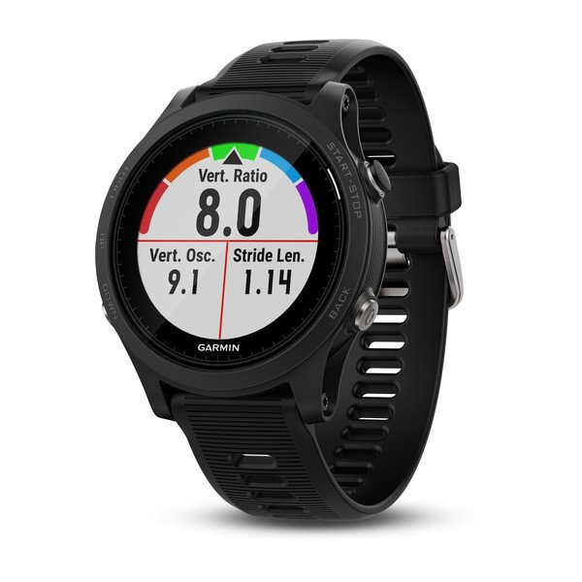

Tela exibindo opções de métricas de corrida.

Foto 2:

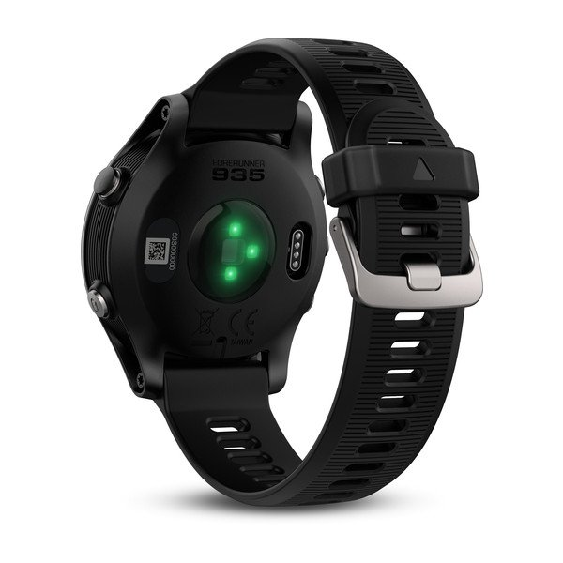

Em destaque, material da pulseira e medidor de FC integrado.

Foto 3:

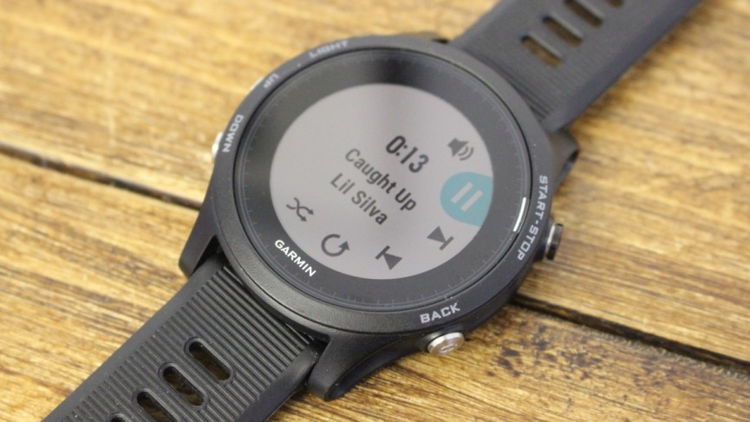

Tela de Controle de música

## Onde encontrar

Ponto Frio: <https://www.pontofrio.com.br/relogio-smartwatch-garmin-forerunner-935-preto-0100174604-1511388210>

Amazon: https://www.amazon.com.br/dp/B06XGD6CS4/ref=cm_sw_r_tw_dp_6MS95JS287RK2B49HFQW

# CONCLUSÃO

Uma boa opção de smartwatch para quem quer praticar atividade física e como o avaliador, gosta de dados. Em atividades do diárias se mostra muito prático exibindo notificações para que você não precise ter o celular a mão em todos os momentos. Certamente esse dispositivo é a soma de diversos outros modelos, com um toque de performance em seu DNA. Creio que quem esteja disposto a investir na compra, não se arrependerá e sem duvidas vai sentir uma motivação extra para se exercitar.

# REFERÊNCIAS BIBLIOGRÁFICAS

Garmin:

<https://buy.garmin.com/pt-BR/BR/p/564291#specs>

DC Rainmaker:

<https://www.dcrainmaker.com/2017/03/garmin-forerunner-935-depth-review.html>